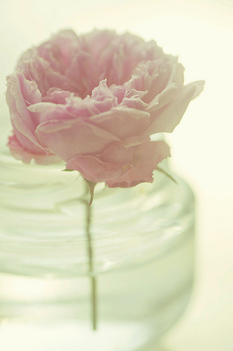
心未来
第十九期

2013年4月出版
顾问
谢武 段炼
指导老师
林昕 秦伟
主编
严小婷
副主编
王美美 张璎珞
编委
吴凤玲 王婷 钟小玲 吴俊雄 陈煌
许伟煌 杨绸绸 许惠灵 蔡怀柔
校对 谢平尧

主办
福州大学法学院
承办
福州大学法学院心理部

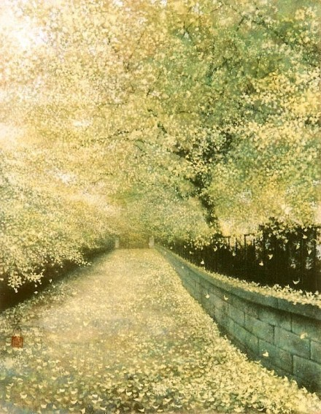
目 录
资讯在线
谱写中国梦，共筑先进班级······························1
中国梦，支教行········································3
茶话书影
《北京遇上西雅图》影评································4
心灵视窗
心理小测··············································7
开心一刻··············································7
一网打尽
加索尔——坚硬的软蛋··································8十二星座
十二星座女生为什么失恋·······························11
原创天地
张爱玲经典语录······································13 社会存在的是感恩，不是应该···························15
风华人物
不当自己是“女人”的首相——英国前首相撒切尔夫人·····16
青春广场
热门人人网············································19
热门微博··············································20
生活窍门·············································21

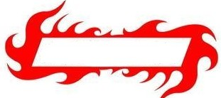
咨 询 在 线

谱写中国梦，共筑先进班级

——法学院先进班级ppt风采展示

4月7日晚，由法学院团委主办、法学院团委学生会组织部承办的2013年福州大学法学院五四先进班级ppt风采展示在模拟法庭顺利开展。福州大学学工处事务管理科科长岳志强老师，09、10级辅导员段炼老师，11、12级辅导员林昕老师和福州大学研究生会常务副主席庄国敏出席了本次活动并且担当评委。参赛的十二个班级在这里用PPT的形式尽情的展现了各班级的风采。
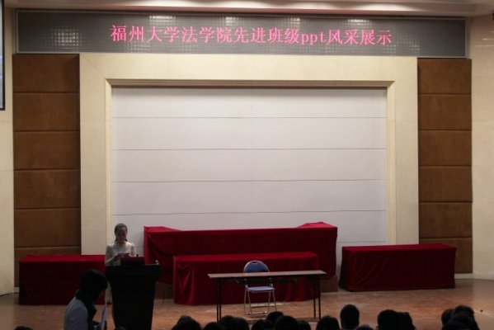
比赛要求各班级将班级风貌和一年来工作成绩的材料制作成ppt形式加以展示，并选择班级代表进行现场讲解与答辩。本年度还添加了随机问题回答的环节。比赛由10级3班以一段绚丽多彩的视频展示和热血澎湃的演讲拉开序幕。各班级通过各项特色活动的展示给同学们以强烈的视觉冲击，答辩者的机智灵敏、随机应变获得了在场师生的连连掌声。各班级从不同角度述说着中国梦与他们特色和青春个性。无论是10级4班形式和内容上的创新，融入了梦境与穿越元素，彰显着新时代班级的锐意进取，还是脱口秀的讲述方式，轻松欢快地畅谈班级风采。12个班级都别具匠心，为“优秀”而战。各个班级旗帜鲜明，而又有着同一个目标——谱写中国梦，共筑先进特色班级。在ppt展示结束之后，福州大学学工处事务管理科科长岳志强老师谈了对此次活动的感受，他赞赏严谨的法学学子具有的丰富想象力和创造力，肯定了各班别出心裁的演出。最后，辅导员段炼老师对大三的四个班级都做了简要点评，他指出各个班级一路上都在成长，凝聚和积淀下了他们各有的特色和风格。此外，段炼老师还指出优秀班集体的定义是能够让班级同学各得其所，能够成才的班集体。经过激烈角逐，11级3班成绩突出，拔得头筹，荣获一等奖。10级3班、10级1班分列其后获得二等奖。10级4班、11级1班、11级4班获得三等奖。
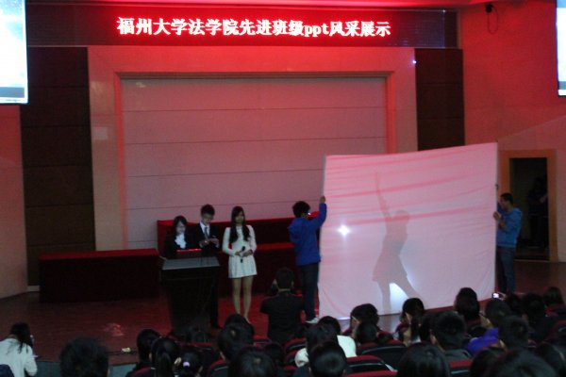
本次比赛在师生的欢呼声和赞许声中落下帷幕。不同班级的作品向大家展示着不同的设计理念及各自班级的别样风采，体现了他们日益壮大的班级凝聚力，更让大家看到了同学们亲自动手的实践能力和知识空间的拓展。青年学子，敢为人先，纵使荆棘满路，中国梦也必将辉煌实现。相信，我们中华民族的伟大复兴之梦，就在前方等待我们的到来。我们莘莘学子将为中华崛起而奋起，实现我们最美、最亮的梦。十年？不够？二十年？不够？五十年？一百年……但，不管要多久有多难，我们不会停下编织梦想的脚步，这个美梦只会愈加清晰、愈加美丽、愈加唾手可得，只会真真正正的呈现在大千中华儿女的面前。

中国梦，支教行
4月11日下午，由福州大学法学院青年志愿者协会主办的微心愿活动在齐安小学成功举行。此次支教活动主要围绕中国梦展开，以“践行中国梦、助圆微心愿”为主题。法学院青年志愿者、齐安小学二年级小朋友参加了此次活动。
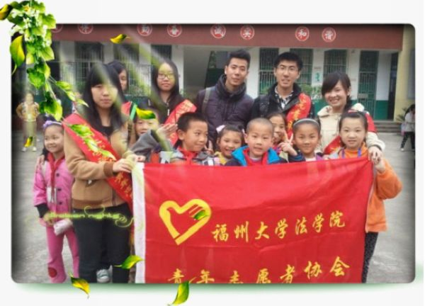
活动以齐安小学二年级小朋友们的热情欢迎拉开了序幕。首先，主持人介绍了中国梦的由来与内容并以提问的形式了解二年级小朋友们的梦想。紧接着展开游戏环节。第一个游戏：你画我猜。小朋友们踊跃推荐自己所在组的成员，全场处于一片欢呼之中。从“你画我猜”过程中，体现小朋友的团队精神，培养了他们的合作意思。时间紧迫，第二个游戏“击鼓传花”在二年级小朋友们的强烈要求下开始了。花落谁手，谁就接受惩罚。受到惩罚的小朋友有的唱歌、有的扮鬼脸、有的绕口令等等。全场气氛达到了高潮，笑声充满整个教室。不知不觉活动已经到了最后一个重要环节即写微心愿，帮助小朋友实现愿望。由青年志愿者发放心愿卡，让小朋友写下自己的心愿。活动已到尾声，青年志愿者与二年级小朋友合照留念。青年志愿者带着小朋友们满满的心愿踏上回去的路程。
通过本次活动，让众学生了解身为一名青年志愿者，有责任将知识传授给更多有需要的人，尽自己所能去帮助需要帮助的人，帮助他人，快乐自己，赠人玫瑰手留余香。同时，希望号召社会各界人士、在校的众学生用实际行动实现中国梦，营造和谐、富强、民主、独立的社会主义社会。


《北京遇上西雅图》影评
“他是世界上最好的男人，他也许不会带我去坐游艇、吃法餐，但是他可以每天早晨都为我跑几条街，去买我最爱吃的豆浆、油条。”一句普通的话，从一个经历了爱情跌宕与生活起伏的女子口中说出，徒增了一份力量与感伤。
《北京遇上西雅图》的情节很简单，甚至有点俗套，讲述的是汤唯饰演的“小三”独自去美国待产，期间与吴秀波饰演的月子中心的司机相识、相知、相恋的故事。
从影片名就不难想到这会是一个与“西雅图”有关的故事，除了星巴克那著名的美人女logo外，这个城市最为人熟知的恐怕就属那部电影了。《北京遇上西雅图》不仅是向经典致敬，而且巧妙地运用了经典影片的场景穿插其中，不失为本片的看点之一。
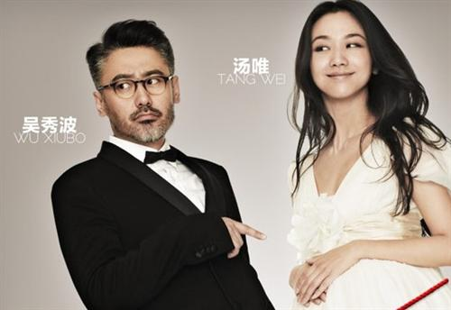
之所以对这个情节“俗套”的故事有些期待，倒不是因为男女主演的名声在外，而是很想看看在完美诠释了父子之情之后，这位女导演将如何表现男女之情。
色彩鲜亮的动画画面，配着欢快的音乐，影片以这样轻松氛围开场了。第一感觉，与《朱诺》的片头很相似，美中不足的是随着影片片名的出现，画面直接从动画切入了现实的西雅图。如果运用片名中“雅”字上面的地标建筑——西雅图中心的造型，来实现从动画到画面的转换，个人认为会是更自然的过渡。
影片开始阶段，汤唯各种搞笑、夸张的表演，一改过去影片中的“文艺”范儿，虽然笑点不断，但她的蛮横、刻薄、无理、拜金，都让我并不怎么喜欢这个女孩。直到看到她因担心小女孩动物皮毛过敏，把自己的皮草上衣反穿，并戏称为了“时髦”的那一幕，她的细心、善良、直爽、爱心，让我渐渐喜欢上了眼前这个大大咧咧、有点“二”的北京大妞。
吴秀波饰演的“大叔”Frank从一出场就是一副貌不惊人、唯唯诺诺的样子，为了支持妻子的事业，为了照顾女儿的生活，放弃事业来到异国，过着平淡却也踏实的日子。直至文佳佳（汤唯）的出现，这个热情、直接的女孩一点点点燃着中年男人已渐渐平静的内心。
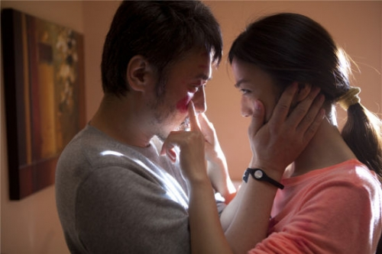
圣诞之夜，孤独一人在家的Frank看着意外到访的文佳佳，在帮她系围裙时将她长发从围裙中取出那一刻，在我看来，这个女孩第一次触动他的心弦，只是可能连他自己都还未曾意识到心中的涟漪。
文佳佳不顾自己有孕在身，冒着危险帮即将生产的孕妇叫车，在医院第一次感觉到孩子的胎动，Frank细心地将自己的鞋给了她。两个人坐在医院的长椅上聊天，两颗心不知不觉地又贴近了一些。
孩子的父亲“老钟”因诈骗入狱，再也不能替佳佳支付信用卡的账单后，这个“拜金女”展现了坚强的一面。浓妆卸去，与夏花般炫烂的生活相比，倒是这如秋叶般静美的平凡日子更为真实。
“你说你吧，这么好的丫头，放哪个男人眼里不是块宝。钱多钱少不重要，重要的是找个知冷知暖疼你的男人。”分别时刻，大姐对佳佳说出了这番听起来再普通不过的话。真情流露也好，感同身受也罢，总之那一刻，泪点被戳中。
造化弄人，当两颗心越贴越近之时，“老钟”再次出现在佳佳的生活里，并给了她一直求不来的“名分”。在《Angel》感人的乐曲中，佳佳踏上了回归的路。只是此时的她，心里已没有了他（老钟）。
张爱玲曾说，于千万人中遇见你所要遇见的人，于千万年之中，时间的无涯的荒野里，没有早一步，也没有晚一步，刚巧赶上了，那也没有别的话可说，唯有轻轻问一句：“哦，你也在这里么？”。两年后，各自开始新生活的两个人，在帝国大厦的顶楼如《西雅图夜未眠》中的主人公那样，再次相遇。这一次，两只手终于牵在了一起。
与主人公情感主线并行的是两人对爱情、对人生、对自我的认知过程。在他们共同经历了人生的波折与感情的挫折后，男女主人公都重新定位了自己，找了人生的目标，实现了生命的跨越。
纵观整部电影，有笑点，有泪点，但与略显乏善可陈的情节相比，更大的亮点是导演以女性特有的视角，给影片带来的那份温暖和感动，犹如乌云背后的幸福线，细腻感人。
除了爱情的主基调外，影片还有很多对现实问题的拷问，比如婚外恋、同性婚姻、异国生育、拜金、吃软饭等等。不能要求一部电影对所有这些社会问题都有深刻的探索和思考，但是至少它尝试着给出了一些答案。在我看来，这才是一部爱情电影更为可贵之处。

心理小测试
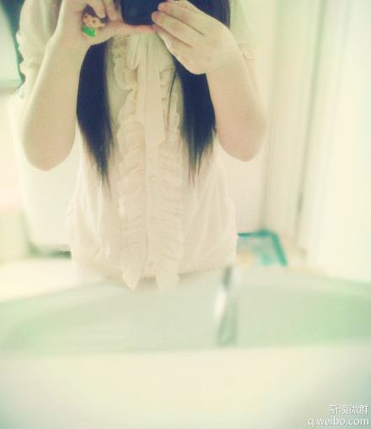
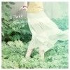
开心一刻

Question：给你做个测试:你现在想想自己想到的第一个异性是谁,再给"日"字添一笔成为另一个字,想好这个字。
Answer：甲:崇拜的人 目:未来老婆或老公 田:没关系 白:最爱的人 电:暗恋者 申:讨厌的人 旧:普通朋友 由:不信赖的人 旦:喜欢的人

Question：用第一感觉:我在你心中像哪种冰淇淋?1巧克力口味 2奶油口味 3香草口味 4香芋口味 5草莓口味 6蓝莓口味 7荔枝口味 8红豆口味 9咖啡口味.
Answer：1心爱的人 2依赖的人 3知己 4暗恋的人 5亲密好友 6牵挂的人 7普通朋友 8讨厌的人 9尊敬的人

经典笑话：三只乌龟
三只乌龟来到一家饭馆，要了三份蛋糕。东西刚端上桌，他们发现都没带钱。
大乌龟说：我最大，当然不用回去取钱。
中乌龟说：派小乌龟去最合适。
小乌龟说：我可以回去取钱，但是我走之后，你们谁也不准动我的蛋糕！
大乌龟和中乌龟满口答应，小乌龟走了。
因为腹中空空，大中乌龟很快将自己的那份蛋糕吃完了。可是，小乌龟迟迟不见踪影。第三天，大中龟实在饿极了，不约而同地说：咱们还是把小龟的那份吃了罢。正当他们要动手吃时，隔壁传来小乌龟的声音：“如果你们敢动我的蛋糕，我就不回去取钱了！”


一网打尽

加索尔-----坚硬的软蛋

攻击加索尔的人说：你是软蛋。加索尔引用但丁的名言回答：走自己的路，让别人去说吧。
硬汉阿泰说：加索尔是“软蛋”？不，他是有些让人误解的硬汉！
加索尔不是“美国式硬汉”，但不被同化、坚持自己恰恰显示出加索尔的硬。但凡是人，皆会有自己害怕和软蛋的一面。但哪怕只是微乎其微的存在，亦会有想要捍卫，想要保护的东西，这时候你是全天下最强硬的人。如同加索尔那样，也如同你我一样。

双面加索尔
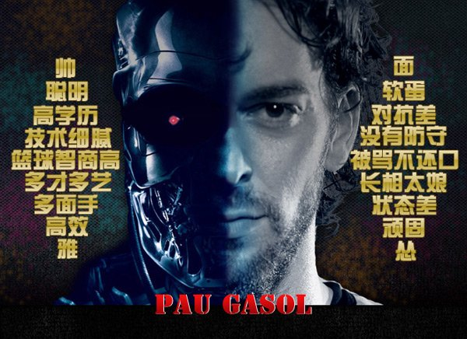
对很多人来说，加索尔是天使的化身。他高大英俊、优雅、球商高、精通多门语言而且多才多艺，场外绯闻极少。对另外一些人来说，加索尔是魔鬼的使者，他在球场上太软，防守太差，面对垃圾话侮辱很少还击，让你一肚子火都憋在心里难以释放。硬汉阿泰说：加索尔是出名的“软蛋”？不，他是有些让人误解的硬汉！
在2008年的总决赛，加索尔被冠上了“软蛋”之名。如果说先前在灰熊，软蛋加索尔只是流传于江湖，那么在2008年的总决赛里，加索尔“软”的一面通过电视镜头被传播到了全世界。面对张牙舞爪，在场上时而捶胸时而怒吼的加内特，加索尔完败。10年的总决赛，这一次赢的是湖人，是加索尔。加索尔击败了两年前张牙舞爪，在自己头顶上予取予求的对手。只是无论加索尔如何感慨，他始终不愿表达出来。因为他是一个安静人，他的强硬，从来只在于他的内心，而不浮于表面。
13年的一月，黄金军团湖人为季后赛挣扎，加索尔陷入交易风波，德安东尼为了改变阵容决定让加索尔替补。这位出名的好好先生强硬地拒绝了主帅：我是明星球员，从来不打替补。这是我们不懂的加索尔，加索尔有自己内心坚守的一面：即便最终结局是要离开，也希望是强者的姿态，而不是摇尾乞怜。这就是加索尔，一个强硬的“软蛋”。

2. 每个人都是坚硬的软蛋
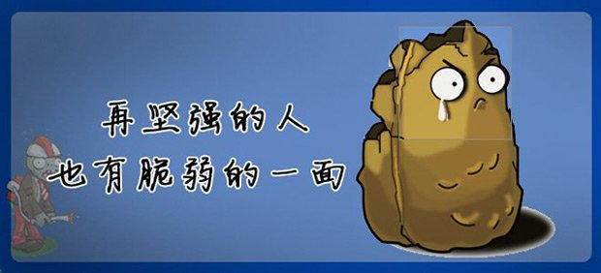
保罗加索尔的未来会怎么样，在这里，并不想特别关心，（也许最终还是离开吧，如果迈克·德安东尼不离开的话），关心的是，其实，就如德克·诺维茨基，就如保罗·加索尔，一时“硬汉”一时“软蛋”是为什么？
多数人认为说世界是圆的，少数人说世界是平的，依我看，我们的现实世界是一个巨大的锥状体，走到最顶端，最高处，只有一个，那就是——结果。正所谓“结果导向”，结果决定了你是“软蛋”还是“硬汉”，至于过程抑或是别的什么，都不重要了。
案例太多。一整个社会生活的方方面面乃至漫长的人类历史莫不如此，不扯得太远的话，继续说几个NBA的典型人物吧：
1．绝对是整个NBA历史上最硬的丹尼斯·罗德曼，戒指5枚，但全是配角，顶多3号人物；
2．绝对是当今最硬的凯文·加内特其实只有1座总冠军奖杯，总决赛MVP则是0个；
3．绝对不是最硬的蒂姆·邓肯却有3个总决赛MVP，总冠军戒指有4个；
4．论打架，迈克尔乔丹甚至需要查尔斯奥克利的保护，但他的成就……数不清楚。
《周易·系辞下》：“尺蠖之屈，以求信也。”——这是东方哲学。
保罗·加索尔并不一定要成为王者。如果让他拥有和德克·诺维茨基同样的特权，动不动就对小巴斯或者是米奇·库普切克来这么一句，“不夺冠就交易我”，那么，别说洛杉矶湖人队的美好未来，即便是他与“小飞侠”合作完成的2连冠恐怕也是泡影——退一步，别说保罗·加索尔，2004年夏天，不可一世的“大鲨鱼”与“小飞侠”形成刺猬之势，其中的一个只好游走迈阿密啊：记得吗，当时，在“大鲨鱼”正式动脚之前，有谁敢说离去的就不是“小飞侠”呢？
别总是像好莱坞电影和近期的抗日题材电视剧那么“硬汉”好不好？太不切实际了，只是理想，多数时候，多数人，得很现实地承认自己的角色扮演只是“软蛋”——一个。自古至今，坐在最高位置上的只有一个人，并且也不见得都有好下场。这样安慰保罗·加索尔，也安慰喜欢保罗·加索尔的球迷以及恨之不成钢的球迷。正好有一部西班牙电影，《吾栖之肤》，大荧屏之内的一个小小电视屏幕上的台词，很适合治疗保罗·加索尔及其追随者的心病，以“保持平静，保持平和，不让情绪控制自己的语言”：
总有一个地方可以庇佑你：
你内心深处某个地方，
一个没人能靠近的地方，
一个坚不可摧的地方，
要走入自己的内心，就要靠……
……“瑜珈”。没错，因为瑜珈教练说的话嘛。换了保罗·加索尔，应该是： 篮球...

一、白羊座、射手座
失恋原因：粗心马大哈
白羊女和射手女，都是那种行事大大咧咧，心思不细腻，一点儿也不细心的马大哈傻大姐式的人，恋爱起来，完全没有羞涩小妞有模样，有时候忘记重要日子倒也没有什么，男友不开心不高兴了她们也浑然不觉，更更更糟糕的是，她们容易注生自我感觉，完全忽视了对方的心思是不是还在自己身上。最后被人甩了的那一刻才知道事实真相。

二、金牛座、摩羯座
失恋原因：物质最大化
可不要小瞧了这两个星座女生的物质欲望，对她们来说，恋爱可不仅仅是单纯恋爱，还要想到未来结婚的事情，因此物质方面肯定是不必不可少的。罗鸣老师认为，对物质相当重视的她们，还有一股子执拗的劲头。这种压力经常是让男生觉得十分山大的，一旦男生更注重精神追求时，她们也只有失恋的份了。

三、双子座、天蝎座
失恋原因：忽冷忽热害死人
双子女生的来去如风，心情像风一样变化无穷，天蝎女的冷酷无情，慢热到底，一向是让男生感觉最难以把握的。跟她们谈恋爱，她们的忽冷忽热，喜怒无常，往往会把自己折磨得内伤，而问她们，她们还摇摇头说“没事，不用理我”。当男生实在把握不了她们的时候，也只好提出分手了，尽管她们其实心里爱得死去活来的。

四、巨蟹座、处女座 失恋原因：过份念叨细节
巨蟹女生虽然是十分顾家的，但是也极容易提早好多年把自己搞进更年期，处处像个老妈子一样，要这样要那样。处女女生亦是，嘴碎的她们无比注重细节，恋爱时对一切的一切一点儿细小地方，都会提出自己的看法。罗鸣老师认为，恋爱嘛，过分苛责细小琐碎的事情了，难免会让男生受不了，最后她们只好失恋了

五、狮子座、天秤座
失恋原因：掌控欲望太强烈
狮子女的霸道，对一切都具有极强的掌控欲，这是众人皆知的，但其实，外表看似优雅的天秤女，亦是如此。恋爱起来，要掌握对方的一切，尤其是感情史也要整得明白，未来发展计划要详细，任何变动都不能落下地告诉她们。这样的掌控之下，男人大概总会生出一些反意出来吧。
六、水瓶座、双鱼座
失恋原因：梦幻色彩太严重
水瓶女与双鱼女的天马行空一般的思维，对感情对未来的种种幻想，恐怕是星座中最无敌的了。而或许正是因为想象力太过强大，她们理想中的爱情与生活，总是充满了种种梦幻色彩的。而不是强大的男人是无法满足她们的这种梦幻式的思维。也无法真的了解她们的这种想象所投射出来的真正想要的东西，理解不了，只能离开

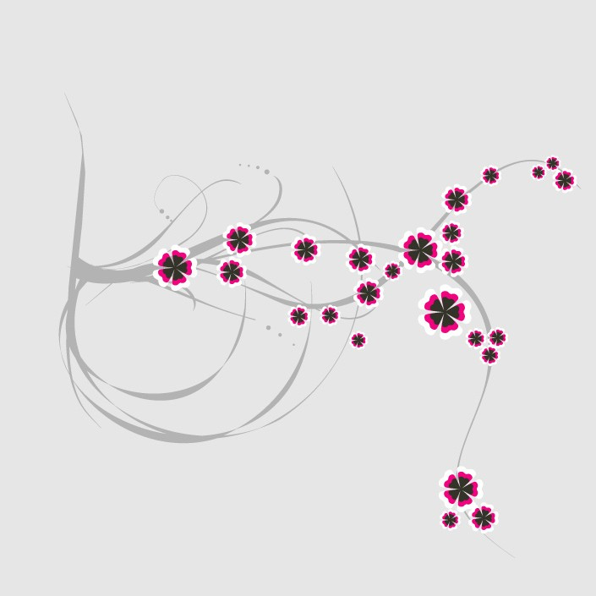
原创天地
张爱玲经典语录
1、因为爱过，所以慈悲；因为懂得，所以宽容。——这是张爱玲对胡兰成说的话。
2、见了他，她变得很低很低，低到尘埃里，但她心里是欢喜的，从尘埃里开出花来。——一天，胡兰成向张爱玲提起刊登在《天地》上的照片，张爱玲便取出来送给他，还在后面题上几句话。
3、我自将萎谢了。——张爱玲在写给胡兰成的诀别信中说
4、于千万人之中，遇见你要遇见的人。于千万年之中，时间无涯的荒野里，没有早一步，也没有迟一步，遇上了也只能轻轻地说一句：“你也在这里吗？”——《爱》
5、“死生契阔——与子相悦，执子之手，与子偕老是一首最悲哀的诗……生与死与离别，都是大事，不由我们支配的。比起外界的力量，我们人是多么小，多么小！可是我们偏要说：‘我永远和你在一起，我们一生一世都别离开’。——好象我们自己做得了主似的。”——《倾城之恋》（范柳原对白流苏说的）
6、一个女人，倘若得不到异性的爱，就也得不到同性的尊重，女人就是这点贱。——《倾城之恋》
7、你年轻么？不要紧，过两年就老了，这里最不缺青春了。——《倾城之恋》
8、无用的女人是最最厉害的女人。——《倾城之恋》
9、要做的事情总找得出时间和机会；不要做的事情总找得出藉口——出自《张爱玲语录》
10、回忆永远是惆怅的。愉快的使人觉得：可惜已经完了，不愉快的想起来还是伤心——出自《张爱玲语录》
11、书是最好的朋友。唯一的缺点是使我近视加深，但还是值得的——出自《张爱玲语录》
12、笑全世界便与你同笑，哭你便独自哭。——出自张爱玲的小说《花凋》
13、照片这东西不过是生命的碎壳；纷纷的岁月已过去，瓜子仁一粒粒咽了下去，滋味各人自己知道，留给大家看的惟有那狼籍的黑白的瓜子壳。——《连环套》
14、你问我爱你值不值得，其实你应该知道，爱就是不问值得不值得。——《半生缘》
15、我要你知道，在这个世界上总有一个人是等着你的，不管在什么时候，不管在什么地方，反正你知道，总有这么个人。——《半生缘》

社会存在的是感恩，
不是应该
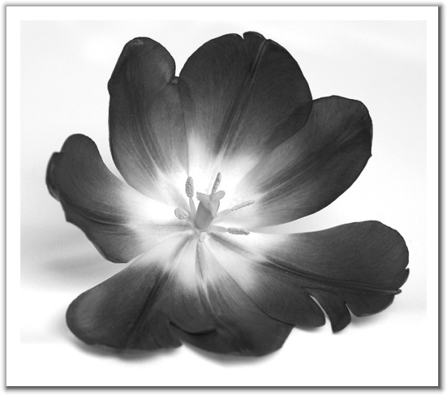
感恩，两个字写起来简单，可做起来呢？并不是简单的。现如今在茫茫人海中很难找到知道感恩的人，与感恩相比，存在的是应该。
当一个生命来到这个五彩缤纷的世界上时，首先要学会的是感恩。你要感恩你的母亲，是她把你带到这个世界上来的，十月怀胎的艰苦你知道吗？你渐渐的长大，你要感恩你的父母，因为是他们给了你无私的爱，让你感受到了父母对于你的关爱，你要记住这种爱是无可替代的。所以你要感恩你那慢慢老去的父母……所有的这些不是他们应该做的，社会上不存在应该，他们为你做的这些你应该懂得回报，而并不是一味的去享受。
社会是一个大家庭，在这个家庭里，有很多形形色色的人，他们之间存在的有友谊，有仇恨……但是每个人的心都是可以知道感恩的。因为有的人他也不愿意把丑恶的一面去暴露在众人面前，在他丑恶的另一面一定存在着某段经历或者某个故事。当他把这个段经历呈现在众人面前时，他就在也不会那么丑恶，他会懂的感恩的。
请记住社会存在的是感恩，而不是应该。每个人都应该记住你生命中的点点滴滴，用心去体会这一切，用行动回报曾经在你人生中帮助过你，关爱过你的人。
风华人物

不当自己是“女人”的首相

——英国前首相撒切尔夫人

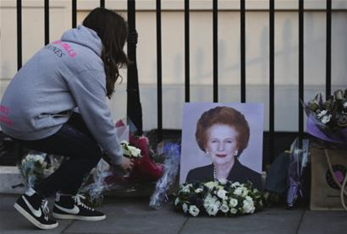
撒切尔夫人1925年10月13日出生于英格兰林肯郡格兰瑟姆镇一个经营杂货的小商人家庭，年轻时代加入保守党，1975年成为该党领袖。1979年当选为英国历史上的首任女首相，开启三度蝉联首相、连续执政11年(1979-1991)的传奇经历。2004年，在MORI她的一个调查中，撒切尔夫人的评价在20世纪英国首相中位列第四。她是当代世界政治中最卓越的权力女性之一，并以其强硬、干练的领导风格被称为政坛“铁娘子”。 2013年4月8日，撒切尔夫人因中风逝世，享年87岁。英国首相官邸说，撒切尔夫人的葬礼礼遇将与英女王母亲和王妃戴安娜一样。唐宁街10号当天降半旗，以示哀悼。
撒切尔夫人小时候受她父亲的影响，对保守派的观点和立场有一定的认识并对政治有了浓厚的兴趣。为了能够去牛津大学继续学习，她用一年的时间学习了通常学四年的拉丁文。1943年进牛津大学她学习化学专业，对于化学的热情远没有她对政治的热情。她到这里不久就参加了这里的保守党协会并成为主席，18岁的她曾说过“政治已溶进了我的血液”。1947年至1951年任两家化学公司的化学研究员，利用业余时间攻读法律。她大学毕业后虽在一家塑料制造公司工作，但她并没有因此放弃追求。她经常在周末乘车到伦敦或别的地方去参加保守党的会议、辩论、群众大会等活动。她把工作挣来的钱作为参加政治活动的经费，对此毫不吝啬。在1948年保守党年会上她代表牛津毕业保守党协会发言，影响巨大。她被米勒提名为大特福选区的议员代表。在1950年和1951年的选举中，她出选一向为工党所占有的达特福德选区，在当时成为最年轻的保守党女性候选人。
而她在肯特郡保守党活动中的活跃参与，使她结识了丹尼士·撒切尔·戴卓尔。两人后来坠入爱河，于1951年结婚。丹尼士是一位富有的商人，有能力资助她投考律师公会，而她亦成功于1953年取得讼务律师的资格。同年，夫妇俩又诞下了龙凤胎。 她在1951年结婚后攻读法律，因为竞
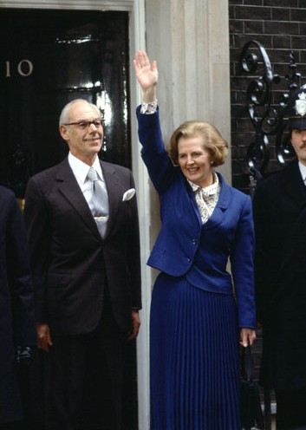
选议员时通晓法律是很重要的。1953年她就取得了当律师的资格。 在作为在野党影子内阁人士时，她为了反驳对手，不断的积累大量数据与信息，以无法反驳的语言击败对手。在作为保守党领袖竞选期间，她马不停蹄地到全国各地进行演讲，早上7点起床，忙到次日凌晨2、3点才就寝。 1959年撒切尔夫人成为英国历史上第一位女议员。1975年竞选保守党领袖获胜，成为英国政党史上第一位女领袖。同年5月，保守党在大选中获胜。最终成为英国第一位女首相，并开启蝉联三届、任期长达11年之久的首相历程。
1990年11月，她同意辞职。1992年，撒切尔夫人被册封为终身贵族。她曾四次访问中国，并于1984，年在北京代表联合王国和时任中共中央总书记、国务院总理的赵紫阳签署了《中英关于香港问题的联合声明》。为香港回归中国奠定了坚实的政治基础。

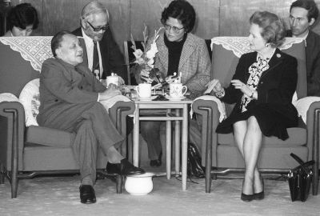
这就是撒切尔夫人的政治生涯。“我没有注意到我是个女人，我只当自己是个首相。”撒切尔那颗坚毅的内心。“ 政治上，假如你想要的是空谈，去找男人；假如你想有所作为，去找女人。” 她巾帼不让须眉。“ 我不会关心我的下属们说了什么只要他们能按我说的去做。”她不因为别人这么做，也这么做；不因别人持有不同意见或得不到别人的支持而改变自己的信念。这当之无愧的“铁娘子”。



青春广场

人人网热门状态
今天做实验我打破了一支价值五元的试管，被老师要求赔偿，可是我身上只有10块钱，老师也没有钱找给我，我们面面相觑不知道怎么办。周家健看出了我的困惑，抓起我另一支试管摔在地上。他的机智打动了在场所有人。掌声经久不息，传遍了整个主楼。

北京时间4月16日，美国波士顿马拉松赛终点附近至少发生两次严重爆炸，目击者称，两起爆炸间隔15秒左右，已造成3人死亡、百余人受伤。在波士顿肯尼迪图书馆附近还发生了第三起爆炸。

你不再爱他了，于是匹诺曹变成一堆木头，马车被打回南瓜的原型。你看他，不过是一个比你高很多的，脾气有些糟糕的男孩而已。可被爱的人总不相信这份迷恋是会消失的，他洋洋自得的样子，甚至有几分可笑了，像故事里穿着新衣的皇帝。这一刻你知道你们扯平了，你们都自以为的尝过了对方心里不存在的东西。

我反而相信，在黑暗里行走的人心里的光亮会更纯粹，前提是他有光。

热门微博

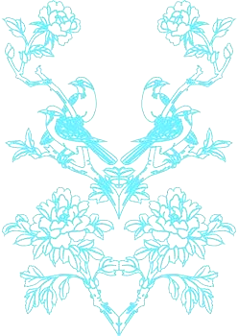
@假装在纽约：千万不要惹学化学的，他们会给你投毒。也不要惹学医的，他们会给你投细菌和病毒。也不要惹学生物的，你知道马加爵吧，他就是学生物的。也不要惹学体育的，你根本打不过他们。心里实在憋屈难受，就去搞文科生，他们除了会发条微博背地骂骂，根本不能拿你怎么样，发完一准还删掉，怕被你看见。
网友神回复: 当年国民党欠了一个湖南来的文科生工资没发，你猜后来怎么了？画外音：文科生也不是好惹的！哈哈哈哈哈~~~

@刘同:能从一个眼神中读出你的歉意才是你的真命天子，能从一个拥抱中感受你的不舍才是你的知己。虽然我们都不是偶像剧演员，但是爱你的人，是会代替镜头捕捉你所有的一举一动一矫一情。而那些需要你浪费时间去向TA解释一切的人，必定是上帝派过来害你的人，撤吧--《谁的青春不迷茫》
画外音：在小细节上往往有不可思议的真实感。

@头条新闻:【再读新闻-清华女生朱令铊中毒事件】复旦大学通报，该校一名研究生近日疑遭室友投毒，入院后病情严重。在1994年，清华大学化学系1992级女生朱令出现铊中毒症状，导致全身瘫痪、100%伤残、大脑迟钝。朱令的父母曾认为此案是其同宿舍女生“蓄意投毒”，本案历时十多年一直未能侦破。
画外音：扑朔迷离的案情，那只投毒的罪恶之手到底是谁的？越过人性的沼泽谁真的可以不被弄脏？

生活小窍门
1.蚊香定时熄灭法:用一个铁夹子，用时夹在蚊香所需要的长度上，当蚊香烧到铁夹夹的地方时，就会熄灭，既不影响睡眠，也可节约蚊香
2.面包与饼干不宜一起存放。面包含水分较多，饼干一般则是干而脆，两者如果存放在一起，就会使面包变硬，饼干也会因受潮失去酥脆感
3.豆腐可用来美容！每天早晨起床后，用豆腐一块，放在掌心，用以摩擦面部几分钟，坚持一个月，面部肌肤就会变得白嫩滋润。
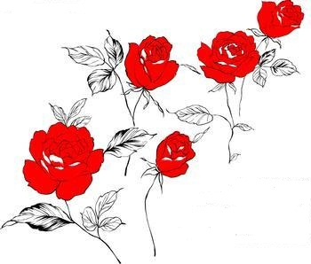
4.拉链的保养:拉链不能拉得太急、太猛；不能崩得太紧；保持干燥，防止和酸、碱东西接触；拉链发涩，可涂点蜡，轻轻拉几下，即可。
5.各种染发剂在室温或炎热的天气中，均会失去部分功能或改变色泽。若放在冰箱中保存，可长期保持其原有的功能，不会变质。
6.冷冻食品解冻法1:肉类:适宜在室温下自然解冻，在水中解冻会使营养流失；家禽:宜在水中解冻，但未去内脏的最好在室温下自然解冻。
7.彩电不能自行接地线，如果接地线，一旦电源插头接反时，会使机内地线与电源的火线接通而使机架等部件带电，这样会有触电的危险。
8.揭胶纸、胶带的妙法:贴在墙上的胶纸或胶带，如果生硬去揭，会损坏物件，可用蒸汽熨斗熨一下，就能很容易揭去了。
9.皮鞋霉斑清除法:皮鞋放久了发霉时，可用软布蘸酒精加水（1:1）溶液进行擦拭，然后放在通风处晾干。对发霉的皮包也可如此处理。
10.巧制肉馅:将要做馅的肉放入冰箱冷冻，待完全冻实后取出，用擦菜板擦肉，很容易就能擦把冻肉成细条，之后，只需用刀剁几下就可以了。
11.皱褶身份证复原法:将身份证放在桌上，上面盖一两层纸，用熨斗隔纸熨烫（温度不易过高），熨好一面再熨另一面，即可使之平展如初。
12.电吹风治疗肩周炎！用电吹风以适当距离对准患者肩部用热风吹约10分钟，每天两次，3周可愈。若先在患者肩部擦上药酒再吹，效果更佳。
13.煮肉的时候，如果想使汤味鲜美，应该把肉放入冷水中慢慢地煮；如果想存放在一起，就会使面包变硬，饼干也会因受潮失去酥脆感 。
14.烧糖醋鱼块及其它需放醋的菜肴时，最好在即将起锅时再放醋，这样能充分保持醋味，若放的过早，醋就会在烹调过程中蒸发掉而使醋味大减。
15.牛仔裤穿时间长了就会褪色。可以把新买来的牛仔裤放入浓盐水中浸泡12小时后，再用清水洗净，以后再洗涤时就不会褪色了。
16.丝瓜治慢性喉炎。用丝瓜绞汁或将丝瓜藤切断，让其汁自然滴出，放入碗内，上锅蒸熟，再加适量冰糖饮用，就能有效治疗慢性喉炎。
17.有的人吃药总是把药片掰开吃，以为药片小了利于吞咽。其实药片掰开后变成尖的，反而不利于下咽，还易划伤食道，所以药片不要掰开吃。
18.指甲油长久不脱落法:涂指甲油之前，先用棉花蘸点醋把指甲擦干净，等醋干后再涂指甲油，这样指甲油就不容易脱落了。
19.用洁厕灵当疏通剂:隔三差五地将适量洁厕灵倒入马桶，盖上马桶盖闷一会儿，再用水冲洗，能保持马桶通畅。
20.巧切松花蛋:用刀切松花蛋，蛋黄会粘在刀上，可用丝线将松花蛋割开，既均匀又不粘蛋黄。将刀在热水中烫一下再切，也能切的整齐漂亮。
21.不能用茶叶煮鸡蛋！因为茶叶中除含有生物碱外，还有多种酸化物质，这些化合物与鸡蛋中的铁元素结合，对胃有刺激作用，不利于消化吸收。
22.瓜果的清洗:食用前，先将瓜果在盐水中浸泡20-30分钟，可去除瓜果表皮残存的农药或寄生虫卵，且盐水还有杀灭某些病菌的作用。
23.海参的贮藏:将海参晒得干透，装入双层食品塑料袋中，加几头蒜，然后扎紧袋口，悬挂在高处，不会变质生虫。
24.在灯下挂一把香葱，或用纱袋装几根葱段，各种小虫都不会飞来。蚊子最怕橘红色光，用橘红色玻璃纸或绸布套在灯泡上，蚊子就不会近了。
25.在房间里放上几盒开盖的风油精、清凉油，或在墙上涂点薄荷可驱蚊。在室内栽一两株西红柿，西红柿枝叶发出的气味会把蚊子赶走。
26.碱水去鲜桃毛！在清水中放入少许食用碱，将鲜桃放入浸泡3分钟，搅动几下，桃毛便会自动脱落，清洗几下毛就没有了，很方便！

